Тема: «Быть здоровым здорово!»
Цель: Сформировать у учащихся и воспитанников устойчивые навыки здорового образа жизни
-Ребята, сегодня на уроке мы с вами поговорим о здоровье и о том, как его сохранить. Но прежде мы должны с вами дать характеристику данному понятию. Как вы думаете, что такое здоровье?
Варианты ответов детей ( подвести к тому, что не только физически человек должен быть здоров)
Здоровье — это не отсутствие болезни как таковой или физических недостатков, а состояние полного физического, душевного и социального благополучия. (П. И. Калью )

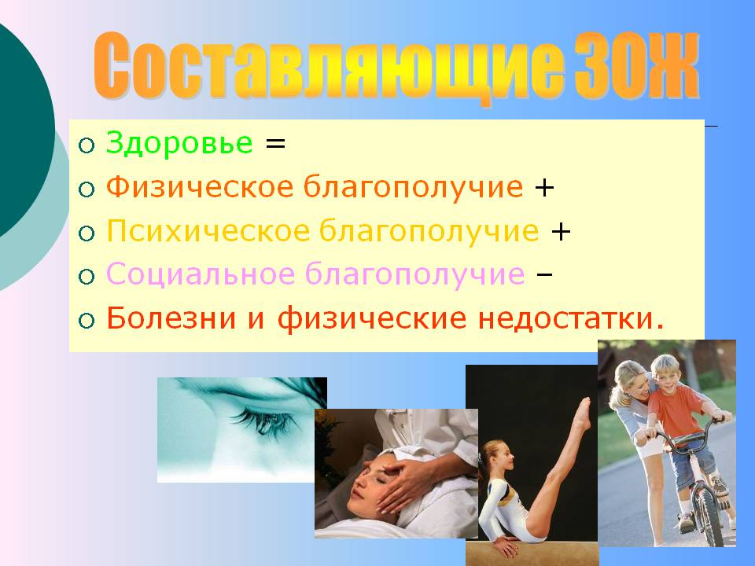
- Как вы думаете, что такое физическое благополучие?
• отсутствие болезней (любых – от гипертонии до насморка)
• наличие всех органов / конечностей
• замечательное физическое состояние (ожирение, астения, слабость или гиперактивность тоже признаки нарушений)
- а психическое благополучие?
• Адекватность поведения (отсутствие психических заболеваний)
• А вы знали, что вредные привычки аналогичны психическим заболеваниям и говорят о нездоровье объекта?
• Про духовный мир субъекта я не упоминаю, быть верующим или атеистом – личный выбор каждого, главное, чтобы это полностью удовлетворяло потребностям человека.
- и ,наконец, что же такое социальное благополучие?
• обязательно должно быть место, где жить, место, где работать
• конечно, самореализация - одна из основных составляющих
• наличие нормальной семьи (хорошие родители, замечательные дети)
- Сегодня на уроке мы остановимся на физическом благополучии, а точнее, на одном из его аспектов.
- и первая составляющая здоровья – это отсутствие болезней. А чтобы не заболеть, нужно соблюдать правила .
- - Что же это за правила? Об одном из них мы узнаем, прослушав стихотворение.
О здоровье
Чтоб здоровье сохранить,
Организм свой укрепить,
Знает вся моя семья:
Должен быть режим у дня.
Следует, ребята, знать:
Нужно всем подольше спать.
Ну а утром не лениться —
На зарядку становиться!
Чистить зубы, умываться,
И почаще улыбаться,
Закаляться, и тогда
Не страшна тебе хандра.
У здоровья есть враги,
С ними дружбы не води!
Среди них тихоня лень,
С ней борись ты каждый день.
Чтобы ни один микроб
Не попал случайно в рот,
Руки мыть перед едой
Нужно мылом и водой.
Кушать овощи и фрукты,
Рыбу, молокопродукты —
Вот полезная еда,
Витаминами полна!
На прогулку выходи,
Свежим воздухом дыши.
Только помни при уходе:
Одеваться по погоде!
Ну, а если уж случилось:
Разболеться получилось,
Знай, к врачу тебе пора.
Он поможет нам всегда!
Вот те добрые советы,
В них и спрятаны секреты,
Как здоровье сохранить.
Научись его ценить!
Болюбаш Анастасия.

- Ребята, а все ли из вас живут по режиму дня?
-А зачем он нужен?
-К чему может привести несоблюдение режима дня?
- Следовательно, первая составляющая здоровья – это режим дня? Соглашусь, так как соблюдение режима рабочего дня является одним из условий сохранения и укрепления здоровья. Неукоснительное выполнение режима труда, отдыха, питания, сна является залогом максимального использования всех возможностей организма человека.
-Но, а день с чего начинается?
-Начинать свой день младшему школьнику следует с утренней гимнастики. Она не должна занимать много времени. Утренняя гимнастика позволяет организму перейти от сна к бодрствованию, она улучшает кровоснабжение головного мозга, укрепляет нервную систему, создаѐт бодрое, хорошее настроение. После зарядки желательно принять душ. После этого одеться, убрать постель и позавтракать.
- А теперь по порядку!
Чтоб здоровым быть сполна
Чтоб здоровым быть сполна,
Физкультура всем нужна.
Для начала по порядку -
Утром сделаем зарядку!
И без всякого сомненья,
Есть хорошее решенье -
Бег полезен и игра.
Занимайся детвора!
Чтоб успешно развиваться,
Нужно спортом заниматься.
От занятий физкультурой
Будет стройная фигура.
Нам полезно, без сомненья,
Все, что связано с движеньем.
Вот поэтому, ребятки,
Будем делать мы зарядку.
Будем вместе мы играть,
Бегать, прыгать и скакать.
Чтобы было веселее,
Мяч возьмем мы поскорее.
Станем прямо, ноги шире,
Мяч поднимем – три-четыре,
Поднимаясь на носки.
Все движения легки.
В руки мы возьмём скакалку,
Обруч, кубик или палку.
Все движения разучим,
Станем крепче мы и лучше.
Чтобы прыгать научиться,
Нам скакалка пригодится.
Будем прыгать высоко,
Как кузнечики – легко.
Обруч, кубики помогут
Гибкость нам развить немного.
Будем чаще наклоняться,
Приседать и нагибаться.
Вот отличная картинка:
Мы как гибкая пружинка.
Пусть не сразу все дается,
Поработать нам придется!
Чтоб проворным стать атлетом,
Проведем мы эстафету.
Будем бегать быстро, дружно.
Победить нам очень нужно.
- Почему утреннюю гимнастику называют зарядкой?
- Совершенно верно. Она действительно дает положительный заряд бодрости на весь день!
(Учитель показывает письмо ребятам)
- Кто же нам тут прислал письмо и что бы это значило?
Читает стихотворение ученик.
Дорогие мои дети!
Я пишу вам письмецо:
Я прошу вас, мойте чаще
Ваши руки и лицо.
Все равно, какой водою:
Кипяченой, ключевою,
Из реки иль из колодца,
Или просто дождевой!
Нужно мыться непременно
Утром, вечером и днем –
Перед каждою едою.
После сна и перед сном!
Тритесь губкой и мочалкой.
Потерпите – не беда!
И чернила, и варенье
Смоют мыло и вода.
Дорогие мои дети!
Очень, очень вас прошу:
Мойтесь чище, мойтесь чаще –
Я грязнуль не выношу.
Не подам руки грязнулям,
Не поеду в гости к ним!
Сам я моюсь очень часто.
До свиданья!
ВАШ ТУВИМ
- Что же автор хотел нам сказать своим письмом?
-Действительно, он просит нас соблюдать правила личной гигиены!
-Внимательно посмотрите на экран, это плакат одной из фирм по производству мыла. О чем в первую очередь он нам напоминает?
- Да, есть правило и по мытью рук. Это очень важно, так как через грязные руки в наш организм могут попасть вирусы и возбудители различных инфекций. Если вы будете правильно и своевременно выполнять эти правила, вы застрахуете себя от страшных болезней.
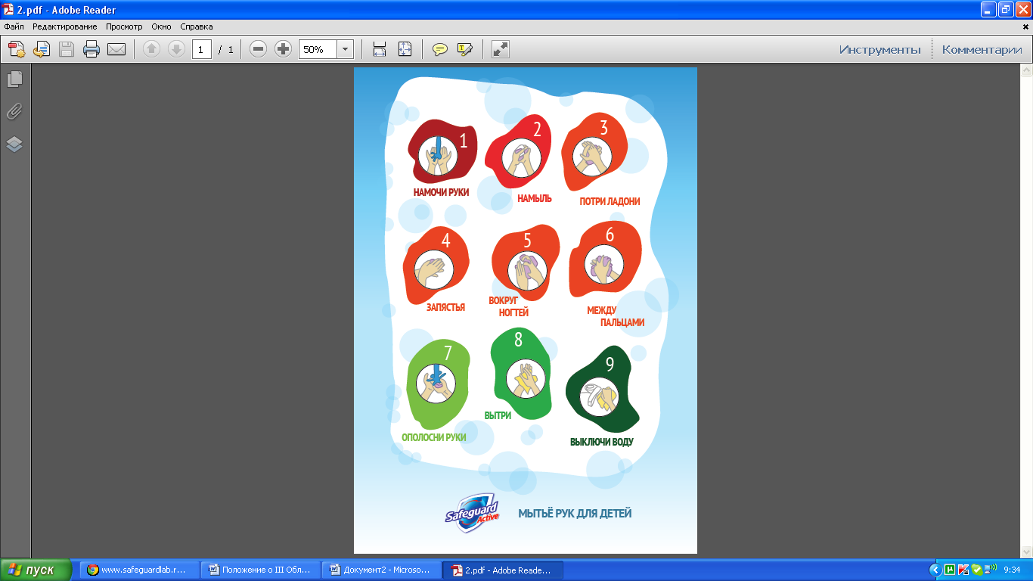
-Ребята, к нам пришла посылка от Мойдодыра. Кто это такой? А почему его так зовут? (ответы ребят)
- Конечно же, моет до дыр всех трубочистов, но кто ему в этом помогает?
-А сейчас мы попробуем отгадать, какие средства личной гигиены нам прислал знаменитый Мойдодыр.
Посылка: мыло, зубная щетка, расческа, носовой платок, платяная щетка.
Гладко, душисто,
Моет чисто.
Нужно, чтобы у каждого было...
Что, ребята?..
( Мыло).
Костяная спинка,
На брюшке щетинка,
По частоколу попрыгала,
Всю грязь повыгнала.
(Зубная щетка.)
Целых 25 зубов
Для кудрей и хохолков,
И под каждым под зубком
Лягут волосы рядком.
(Расческа.)
Лег в карман и караулю
Реву, плаксу и грязнулю.
Им утру потоки слез,
Не забуду и про нос.
(Носовой платок.)
Я на ежика похожа,
А еще на свинку,
У меня на спинке –
Колкая щетинка.
Если вижу я
Грязных, будто свинки,
Я щетинкою своей
Им почищу спинки.
(Платяная щетка.)
-Все ли средства личной гигиены мы с вами назвали?
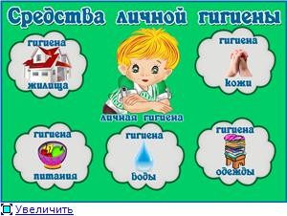
ПРАВИЛА ЛИЧНОЙ ГИГИЕНЫ ШКОЛЬНИКА
1. Умывайтесь утром и вечером, используйте средства личной гигиены.
2. Чистите зубы не менее 3 минут. Ваша зубная щетка не должна быть слишком мягкой.
3. Всегда мойте руки перед едой, после прогулки и туалета.
4. Имейте всегда чистый носовой платок или одноразовые салфетки.
5. Для еды пользуйтесь только своей посудой, не берите грязных тарелок, ложек, чашек.
6. Для питья воды используйте одноразовые стаканчики. Не оставляйте использованные стаканчики, выбрасывайте их в мусорное ведро.
7. Следите за чистотой своей одежды, обуви.
8. Не ходите в одной и той же обуви на улице, в школе и дома. Дома носите мягкую домашнюю обувь, для спортивных занятий используйте спортивную обувь.
9. Помогайте учителю и дежурным в поддержании порядка в классе, помогайте родным в домашней уборке.
10. Соблюдайте режим дня!
Домашнее задание.
-Составить режим дня. Презентовать свой режим дня в классном уголке.
Составить комплекс упражнений для утренней зарядки.

-Сегодня на уроке мы поговорили о личной гигиене и режиме дня, а на следующем уроке мы поговорим о правильном питании!

